ชื่อโครงการ : การจัดทำคู่มือการปฏิบัติ ด้าน ป./จร./สืบสวน/ถปภ/คำสั่ง คสช.
หน่วยงานผู้รับผิดชอบ : สถานีตำรวจนครบาลโคกคราม
วัตถุประสงค์การจัดทำ Work Manual
เพื่อให้ส่วนราชการมีการจัดคู่มือการปฏิบัติงานที่ชัดเจน อย่างเป็นลายลักษณ์อักษร ที่แสดงถึงรายละเอียดขั้นตอนการปฏิบัติงานของกิจกรรม/กระบวนการต่าง ๆ ของหน่วยงาน เพื่อใช้ประโยชน์ในการบริหารจัดการองค์การการจัดทำคู่มือการปฏิบัติงานถือเป็นเครื่องมืออย่างหนึ่งในการสร้างมาตรฐานการปฏิบัติงานที่มุ่งไปสู่การบริหารคุณภาพทั่วทั้งองค์กรอย่างมีประสิทธิภาพ ทั้งนี้ เพื่อให้การทำงานของส่วนราชการได้มาตรฐานเป็นไปตามเป้าหมาย ได้ผลิตผลหรือการบริการที่มีคุณภาพ เสร็จรวดเร็วทันตามกำหนดเวลานัดหมาย มีการทำงานปลอดภัย และไม่เสียหายต่อทางราชการ เพื่อการบรรลุข้อกำหนดที่สำคัญของกระบวนการ ส่วนราชการต้องกำหนดมาตรฐานการปฏิบัติงาน ของกระบวนการที่สร้างคุณค่า และกระบวนการสนับสนุน โดยมีวิธีการในการนำมาตรฐานการปฏิบัติงานดังกล่าวให้บุคลากรนำไปปฏิบัติ เพื่อให้บรรลุผลตามข้อกำหนดที่สำคัญ กระบวนการสำคัญที่สร้างประโยชน์ให้แก่ผู้รับบริการ ผู้มีส่วนได้ส่วนเสีย และส่งผลต่อการบรรลุพันธกิจหลัก/ยุทธศาสตร์ของส่วนราชการ เป็นสิ่งที่ตอบโจทย์ของความต้องการของประชาชนผู้มาขอใช้บริการได้ และความคุ้มค่าของการใช้งบประมาณแผ่นดิน
วัตถุประสงค์
เป็นการชี้แจงให้ผู้อ่านทราบถึงวัตถุประสงค์ในการจัดทำคู่มือปฏิบัติงานของแต่ละฝ่าย
เพื่อให้มั่นใจว่าได้มีการปฏิบัติตามข้อกำหนด ระเบียบ หลักเกณฑ์ที่กำหนดไว้อย่างสม่ำเสมอและมีประสิทธิภาพ สอดคล้องกับนโยบายและวัตถุประสงค์ของทางราชการ
เป็นการชี้แจงให้ผู้อ่านทราบถึงขอบเขตของกระบวนการในคู่มือว่าครอบคลุมตั้งแต่ขั้นตอนใด ถึงขั้นตอนใด หน่วยงานใด กับใคร ที่ใด และเมื่อใด
หน้าที่ความรับผิดชอบ (Responsibilities)
เป็นการชี้แจงให้ผู้อ่านทราบว่ามีใครบ้างที่เกี่ยวข้องกับระเบียบปฏิบัตินั้น ๆ
เป็นการชี้แจงให้ผู้อ่านทราบถึงเอกสารอื่นใดที่ต้องใช้ประกอบคู่กันหรืออ้างอิงถึงกัน เพื่อให้การปฏิบัติงานนั้นๆ สมบูรณ์ ได้แก่ ระเบียบปฏิบัติเรื่องอื่น พระราชบัญญัติ กฎหมาย กฎระเบียบ หรือวิธีการทำงาน เป็นต้น
เป็นการชี้แจงให้ผู้อ่านทราบถึงแบบฟอร์มต่าง ๆ ที่ต้องใช้ในการบันทึกข้อมูลของผู้ที่เกี่ยวข้อง ในการปฏิบัติงานของกระบวนการนั้น ๆ
ประโยชน์การจัดทำคู่มือปฏิบัติงานของส่วนราชการและผู้บังคับบัญชา
- ใช้ฝึกอบรมข้าราชการใหม่
- ประหยัดงบประมาณในการฝึกอบรม เนื่องจากหัวหน้างานใช้เป็นคู่มือในการสอนงาน
- ทำให้การกำหนดหน้าที่การงานชัดเจนไม่ซ้ำซ้อน
- ใช้ในการควบคุมงานและการติดตามผลการปฏิบัติงานให้มีความผิดพลาดในการทำงานลดน้อยลง
- เป็นคู่มือในการประเมินผลการปฏิบัติงาน (Performance Review) ของบุคลากร
- ช่วยในการปรับปรุงงานและออกแบบกระบวนงานใหม่
- ใช้เป็นฐานในการประกาศเวลามาตรฐานการให้บริการ
ผู้ปฏิบัติงาน
- ได้รับทราบภาระหน้าที่ของตนเองชัดเจนยิ่งขึ้น
- ได้เรียนรู้งานเร็วขึ้นทั้งตอนที่เข้ามาทำงานใหม่ / หรือตอนที่จะย้ายงานใหม่
- มีขั้นตอนในการทำงานที่แน่นอน ทำให้การทำงานได้ง่ายขึ้น
- รู้จักวางแผนการทำงานเพื่อให้ผลงานออกมาตามเป้าหมาย
- สามารถใช้เป็นแนวทางเพื่อการวิเคราะห์งานให้ทันสมัยอยู่ตลอดเวลา
- สามารถทำงานได้อย่างมีประสิทธิภาพมากยิ่งขึ้น เพราะมีสิ่งที่อ้างอิง
- สร้างความเป็นมืออาชีพในการปฏิบัติงาน
ลักษณะที่ดีของคู่มือการปฏิบัติงาน
- กระชับ ชัดเจน เข้าใจได้ง่าย
- เป็นประโยชน์สำหรับการทำงานและฝึกอบรม
- เหมาะสมกับองค์กรและผู้ใช้งานแต่ละกลุ่ม
- มีความน่าสนใจ น่าติดตาม
- มีความเป็นปัจจุบัน (Update) ไม่ล้าสมัย
- แสดงหน่วยงานที่จัดทำ วันที่บังคับใช้
- มีตัวอย่างประกอบ

ภาพแสดงการจัดวางคู่มือการปฏิบัติงานของแต่ละฝ่าย

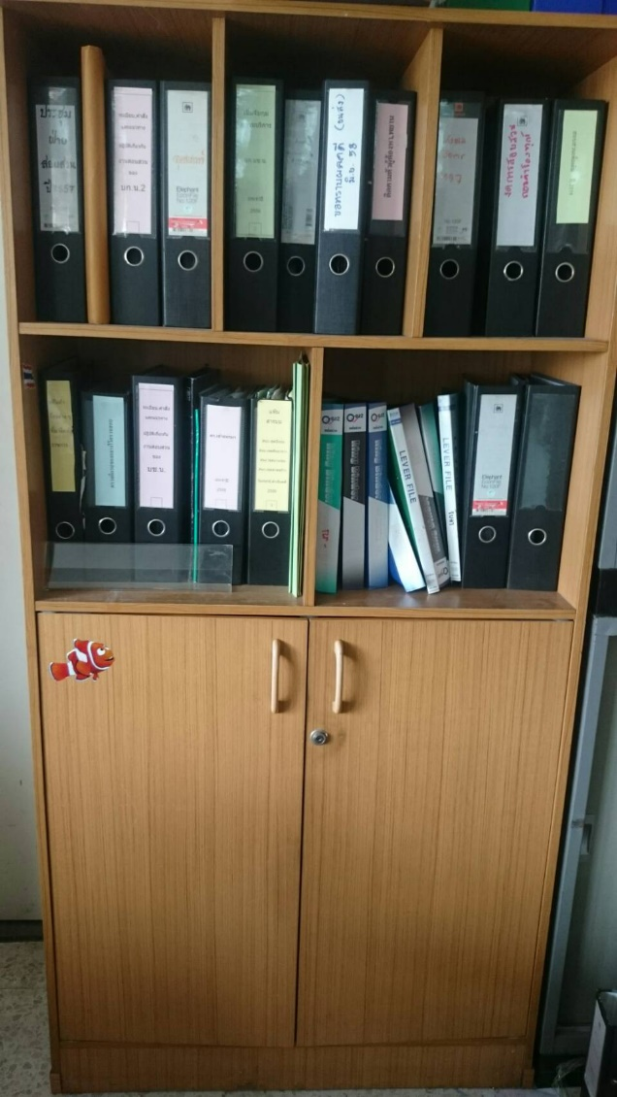
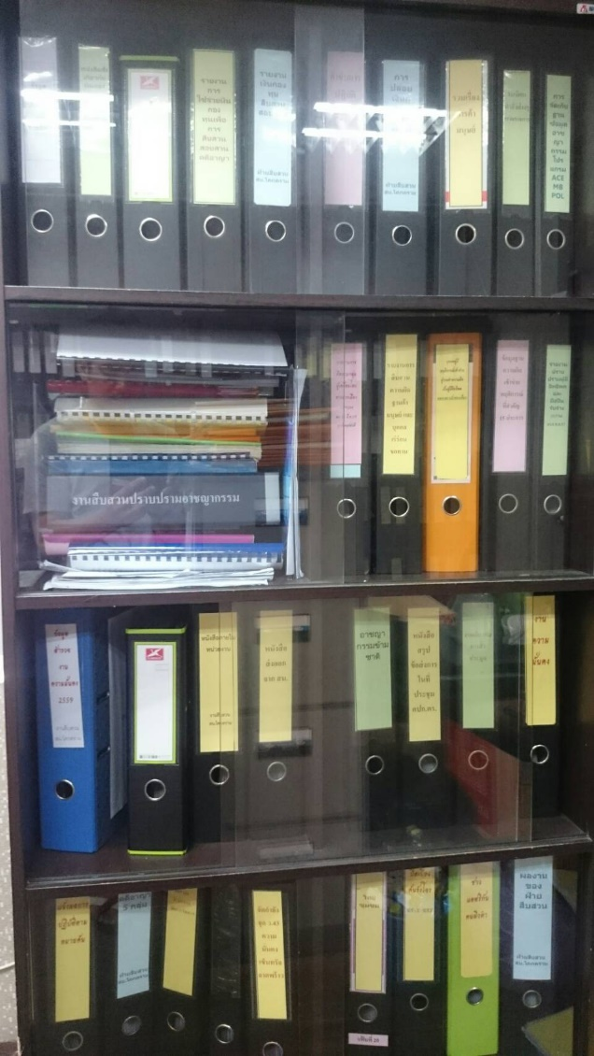

ตู้เก็บคู่มือการปฏิบัติ ของงานสอบสวน
ตู้เก็บคู่มือการปฏิบัติ ของงานสืบสวน

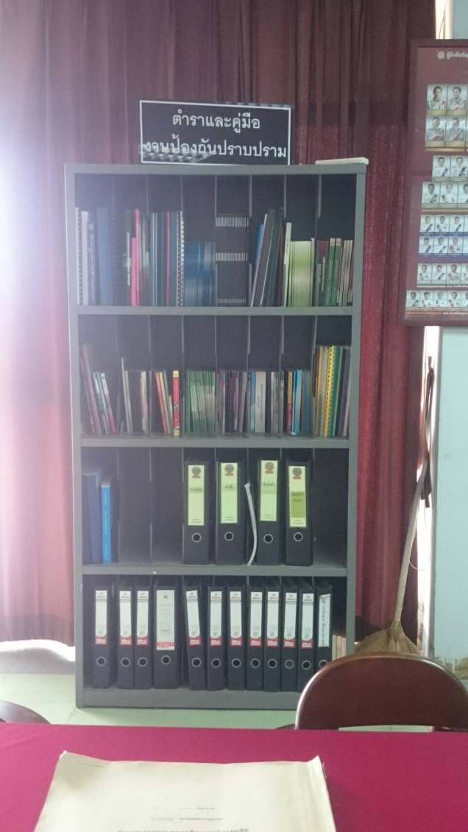
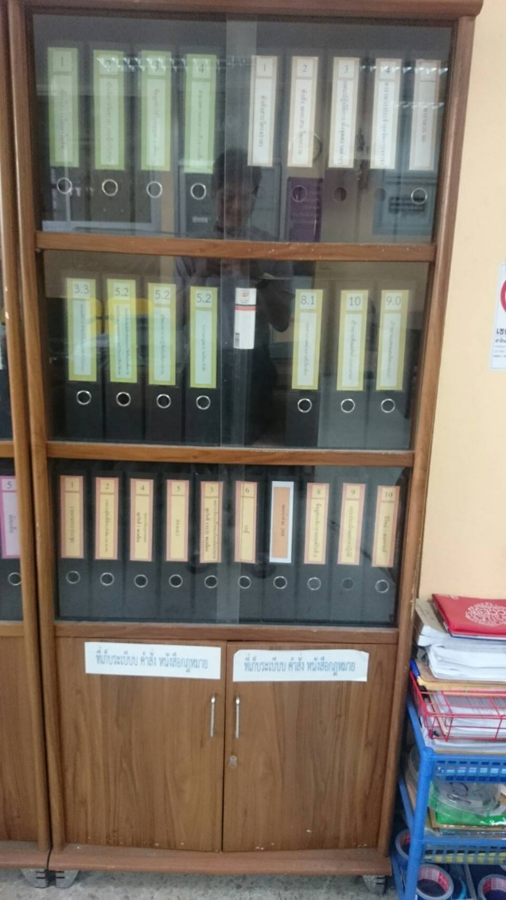

ตู้เก็บคู่มือการปฏิบัติ งาน ถปภ. และ งาน ป. ตำรวจชุมชนสัมพันธ์
ตู้เก็บคู่มือการปฏิบัติ ของงานจราจร

(ลงชื่อ) พ.ต.ท. ผู้เสนอโครงการ
(ปรัชญา จันทร์เกิด)
สว.อก.สน.โคกคราม

(ลงชื่อ) พ.ต.อ. ผู้อนุมัติโครงการ
(ประภาส แก้วฉีด)
ผกก.สน.โคกคราม

